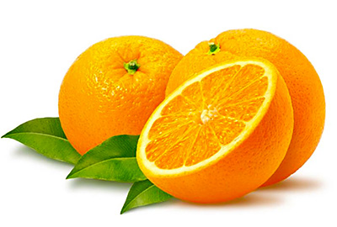
Спелый, сочный апельсин –
В фруктах первый витамин.
До чего же он хорош
И на солнышко похож.
Я очень люблю апельсины. Однажды в Интернете я прочитала о том, что апельсин называют «золотым китайским яблоком». Мне стало интересно почему его так называют, а также меня заинтересовало является апельсин полезным или вредным фруктом?

Цель проекта:
Как можно больше узнать о фрукте «апельсин», о его пользе или вреде на организм человека.
Задачи проекта:
Выяснить:
- Откуда взялся апельсин и из чего он состоит?
- Является ли апельсин полезным фруктом? Или он вреден? Или он просто вкусен?
- Где используются апельсины?
- Провести исследовательскую работу с апельсином.

Апельсин – яркий, экзотический фрукт, который не растет в нашей местности, но часто употребляемый нами. Сейчас в магазинах огромное разнообразие видов апельсинов, а также апельсиновых напитков. Бывает трудно разобраться в качестве продукта и, чтобы было не только вкусно, но и полезно. Кроме того, от того чем мы питаемся, зависит наше здоровье и будущее.
Гипотеза: я думаю, что апельсин не только вкусный, но и полезный фрукт.

Объект исследования: апельсин.

Предмет исследования: сведения об апельсине.

Участники исследования: одноклассники, мои родители.

Методы исследования: интервьюирование, эксперименты с фруктом, поиск информации в Интернете.

В Интернете я нашла много интересного об этом фрукте.

История возникновения

Как появились апельсины?
Информация, что апельсин является гибридным (помесь мандарина и помело) растением для многих наверняка станет открытием. Появился этот очень удачный гибрид достаточно давно (за 2,5 тысячи лет до нашей эры) в Китае, откуда на кораблях португальских мореплавателей был завезен в Европу. Получив название «китайского яблока», апельсин очень быстро пришелся ко двору на европейских просторах. Более того, для его выращивания были возведены многочисленные оранжереи.
Апельсин – вечнозеленое цитрусовое дерево, высокое и крепкое, с ароматными желтыми или оранжевыми плодами. С одного дерева собирают 100 – 150 килограммов плодов.
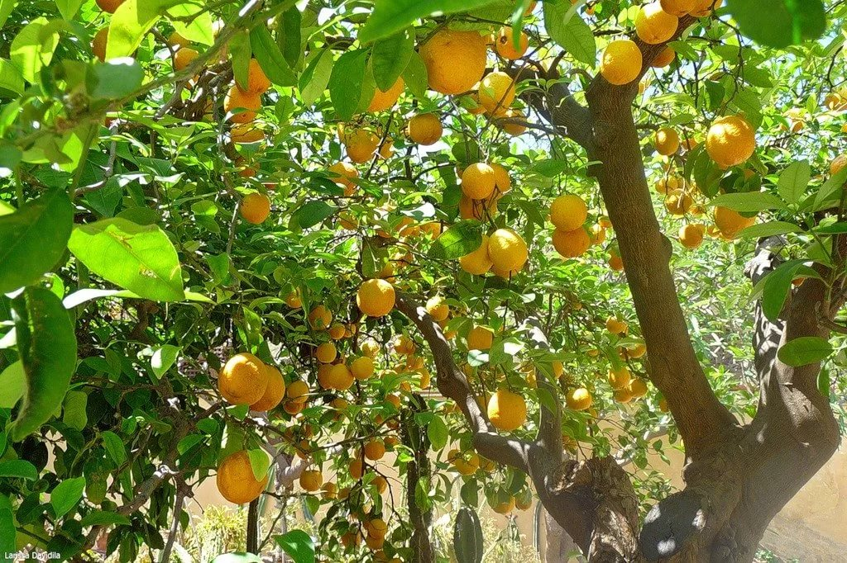
Оказывается, что родиной апельсинов считается Китай, поэтому в переводе на русский язык слово «апельсин» означает «китайское яблоко». Появился этот фрукт более четырех тысяч лет назад. Затем апельсины попали в другие страны.
Сначала этот сочный сладкий цитрус считался роскошью, и позволить его себе могли только очень богатые, знатные люди. Сейчас апельсины продаются во всех продуктовых магазинах и супермаркетах. Еще к цитрусовым относят мандарин, лимон, лайм, грейпфрут, помело.
Свое название «апельсин» получил благодаря немцам — слово «апельсин» в переводе с немецкого означает «китайское яблоко» («апфель» — яблоко, «сина» — Китай).
«Китайские яблоки», привыкшие к теплому климату, были совершенно неприспособленные для центральной и северной Европы. И все время, с момента появления в Европе, апельсины были предметами роскоши и оставались весьма дорогим удовольствием. Для их выращивания в аристократических домах стали строить наряду с обычными садами специальные здания – «оранжереи».
Я задала себе вопросы и стала искать информацию в различных источниках: в энциклопедиях, в Интернете
Сколько видов апельсинов? Есть три вида апельсинов::кислый (дикий), сладкий (который все любят) и бергамот (ароматный).
Сколько живет апельсиновое дерево?
Долговечность цитрусовых деревьев поразительна. Так, апельсиновые деревья могут жить до 600 — 700 лет (обычно около 100 лет).
Где больше всего выращивают апельсины?
Больше всего апельсиновых деревьев в США. Там самые лучшие для них условия, ведь при заморозке всего -5 градусов апельсиновое дерево полностью вымерзает. У нас его можно вырастить только дома.
В нашей стране возделывают цитрусовые на Кавказе и в Краснодарском крае. Климат Центральной России не позволит вырастить апельсин в открытом грунте, но искушённые садоводы выращивают растение как горшечную культуру в домашних условиях. Познакомившись с агротехническими характеристиками и особенностями выращивания цитрусовых, оказывается, урожай апельсинов можно получить даже на подоконнике квартиры.

- Анкетирование одноклассников

За ответом на этот вопрос я обратился к своим одноклассникам.
Ребятам был задан вопрос: «Какой твой любимый фрукт?».

В опросе участвовало 25 детей.
Мы распределили и посчитали ответы, и вот что получилось:

груша – 3;
банан – 3;
яблоко – 8;
апельсин – 11.

По результатам опроса можно сделать вывод, что апельсин – один из любимых фруктов большинства ребят.

На вопрос «Что вы знаете об апельсине?», выяснилось:

Мало кто знает происхождение апельсина - 4
Не все знают полезные свойства апельсина – 8

Я сделала вывод, что апельсин – любимый фрукт детей и взрослых, но опрос добавил ещё больше вопросов, поэтому я начала изучать литературу об апельсине.

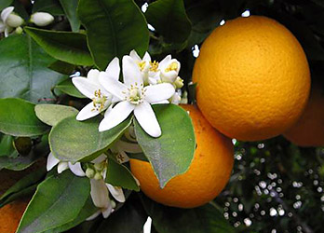

- Что делают из апельсинов?
Апельсины ценятся не только из-за вкуса, но и аромата. Запах апельсина создает хорошее настроение. Из апельсинов делают сок, варенье, ароматное масло и даже украшения.
Мне хотелось узнать, полезен ли апельсин для здоровья людей.
Мы обратились к школьному врачу Курок Е.Н.

Она рассказала о том, что апельсины богаты витаминами С, Е, В3, В6, А. Таким образом, с помощью этого фрукта можно бороться с простудой и гриппом. Энергия этого фрукта повышает устойчивость организма к инфекциям и ускоряет выздоровление. Цитрус выводит из организма токсины (вредные вещества, тем самым предупреждая старение и многие заболевания.
А еще апельсин легко усваивается организмом. Он производит большое количество тепла и энергии в организме сразу после его употребления. Это очень эффективное средство от плохого настроения. Фрукт полезен при бессоннице, нервном напряжении.
Еще я узнала, что апельсины могут и навредить здоровью, потому что они относятся к растительным аллергенам. То есть, если у человека есть аллергия на цитрусовые (это реакция организма, например, покраснение или зуд на коже, в таком случае много апельсинов нельзя).
Апельсины лучше есть в свежем виде, а также полезно пить свежевыжатый сок.
Кусочки апельсина — популярная добавка в различные фруктовые салаты.
Также из апельсинов готовят варенье, желе, суфле, компоты, цукаты и многое другое.

III. 1 Где еще используются апельсины?
- в народной медицине
Применение апельсина оправдано в народной медицине. Это, в первую очередь, известный натуральный источник аскорбиновой кислоты.
Витамин С способствует защите организма от болезнетворных микробов, восстановлению поврежденных тканей. Апельсин обладает антисептическим действием и хорошо помогает при простудных заболеваниях.
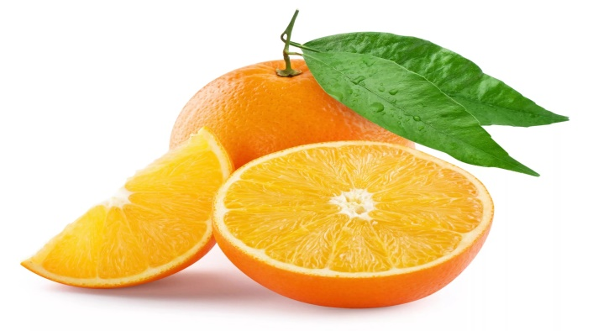
Оранжевый фрукт, благодаря полезному набору микроэлементов, нормализует пищеварение и обмен веществ. Позитивно сказывается на состоянии кровеносных сосудов, снижая риск таких заболеваний как атеросклероз, тромбофлебит, гипертония.
Эти фрукты повышают аппетит, утоляют жажду, укрепляют организм в целом, благотворно влияют на пищеварительную, сердечно-сосудистую, эндокринную, нервную систему. Чаще есть их рекомендуют людям, у которых повышено давление или есть проблемы с сердцем.
- в кулинарии
Применение апельсина добавляет изысканности, пикантности и аромата многим блюдам. К тому же, этот продукт малокалориен и чрезвычайно полезен. Апельсин употребляют как в свежем, так и в обработанном виде.
Оранжевые плоды являются отличным выбором для легкого и полезного десерта. Их добавляют не только в сладкие блюда, но и в салаты, соусы, коктейли. В пищу используют как плоды и сок, так и кожуру.
Апельсиновые корки с сахаром широко применяются в кулинарии благодаря особому аромату. Их добавляют в компоты, коктейли, используют в качестве самостоятельной сладости.
Из кожуры делают и различные ликеры. Особенно славятся ими итальянские города – Флоренция и Болонья. Также тонко нарезанная кожура используется в качестве украшения блюд.
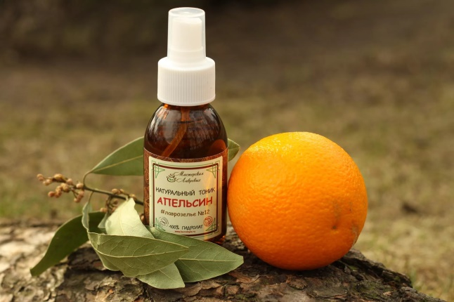
- в косметологи
Благодаря своим ярко выраженным омолаживающим свойствам, апельсин активно используется в косметологии. Его добавляют в дорогостоящие средства по уходу за кожей и делают домашние доступные маски.
Цитрус замедляет процессы старения, стимулирует выработку коллагена, придает коже эластичность и упругость, питает и восстанавливает ее. Употребляют апельсин в виде свежей мякоти, цедры, эфирного масла или свежего сока.
Я провела эксперимент с апельсином, чтобы узнать действительно ли в апельсине есть эфирные масла.
- Исследовательская работа
Опыт № 1. «Что внутри апельсина?»
Для проведения опыта мне понадобился 1 апельсин.
Я взяла один апельсин - плод апельсина округлой формы (бывает и овальной), оранжевого цвета (бывает желтоватого), покрыт плотной кожурой.
Почистила апельсин от кожуры и мне на руки потек сок.
Я взяла один апельсин, соковыжималку для цитрусов и попробовал выжить сок. У меня получилось чуть больше пол стакана сока.
Значит «Апельсин в кожуре – как человек в круге», в кожуре есть воздух!
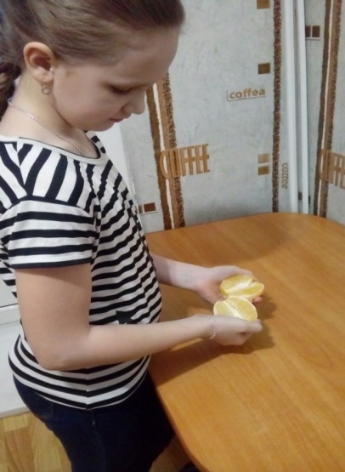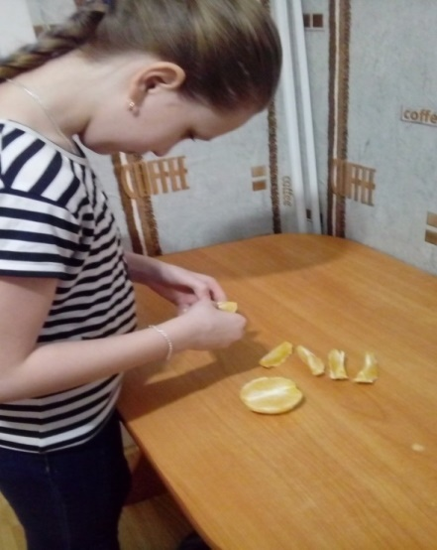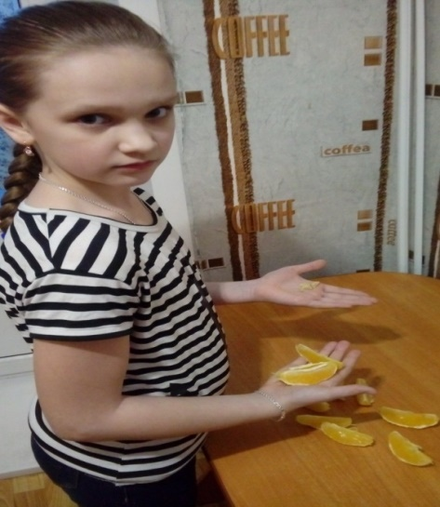
Апельсин я съела, а кожура осталась. Наверное, вы выбрасываете кожуру, когда скушаете его? А, зря! Апельсиновые корочки лучше не выбрасывать, а сушить – в хозяйстве пригодятся.
Тогда я задумалась, как можно вырастить апельсин?
Как вырастить апельсин из косточки?
Я взяла косточку апельсина, посадила ее в горшочек с землей, и на протяжении некоторого времени поливала ее. Вскоре из земли появился росточек. Он рос все больше и больше. В дальнейшем он должен превратиться в апельсиновое дерево, которое будет давать плоды.
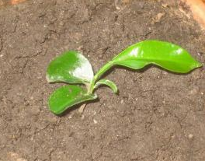
Когда я взяла апельсин, мне стало интересно, а как можно узнать, сколько долек в апельсине, если его не почистить от кожуры?
Я внимательно осмотрела его и заметила, что возле хвостика апельсина есть бугорки. Я посчитала их, у меня их получилось 11. Затем я почистила апельсин и посчитала, сколько долек действительно. Вы не поверите, но их оказалось ровно 11.
Таким образом, из всего сказанного выше можно сделать выводы:
Апельсин очень интересный фрукт, а какую пользу он приносит?
Я выяснила, что он поднимает настроение, в нем содержится много витамина С, даже больше, чем нужно человеку в день. Апельсин защищает наш организм болезней, укрепляет зубы, улучшает работу пищеварительной системы, а так же улучшает работу сердца. Вот какой полезный фрукт – апельсин.
Но апельсин не только приносит пользу человеку, он может и навредить! Например, если ты загораешь на солнышке, то апельсин или апельсиновый сок не рекомендуется! Если у тебя болит живот, то тоже лучше воздержаться от апельсина! А еще он может вызвать аллергическую реакцию. Людям, у которых повышен сахар, апельсины категорически запрещены, так как в них содержится много сахара!
А вот еще один интересный факт! В Испании из корок апельсина делают экологически чистое топливо, для того что бы сохранить природу чистой.
А во Франции в честь этого фрукта устраивают ежегодные цитрусовые фестивали, на которых делают очень красивые сооружения и даже целые площади из апельсинов!
Есть дни апельсина и в других странах.
В День Апельсина на улицах голландской столицы начинается самая настоящая оранжевая революция - 30 апреля все норовят надеть оранжевую футболку и кепку, на стены вешают разнообразные оранжевые плакаты, в воздухе летают оранжевые воздушные змеи... Любовь к апельсинам соединяется с поводом для выражения патриотических чувств: в этот день голландцы отмечают день коронации своей действующей королевы, 72-летней Беатрикс, которая царствует (но, конечно, не правит) с 1980 года.
Во время празднования Дня Апельсина голландцы не только едят цитрусы, участвуют в ярмарках и веселятся. Неотъемлемой частью праздника являются апельсиновые и лимонные скульптуры. . Подобные скульптуры делают и во Франции - но там в скульптурах преобладает желтый цвет.
А в Турции есть даже памятник апельсину.
Апельсин – действительно интересный фрукт, а значит наша гипотиза подтвердилась! Вот сколько нового и интересного мы о нем узнали!
Я хочу поделиться моими открытиями со всеми ребятами, что бы они тоже заинтересовались этим волшебным фруктом!

Выводы
Выполнив исследовательскую работу «Мой любимый апельсин», я узнала много нового и интересного.
Гипотеза была частично подтверждена, апельсины действительно полезный фрукт и интересный , но апельсины могут и навредить здоровью, потому что они относятся к растительным аллергенам.
Для меня апельсин ассоциируется с солнцем. Апельсин и солнце – два шара оранжевого цвета, дарящие людям здоровье и красоту. Только второй в сотни миллионов раз больше первого.
Однако полезные свойства апельсина для человека могут оказаться не менее значимыми, чем энергия солнца. Я это доказала в своей работе. В Китае говорят, что апельсин приносит счастье.
Я желаю всем побольше счастливых моментов в жизни. Апельсин оранжевого цвета. Оранжевый цвет по свойствам символизирует энергию, радость, теплоту, смелость. Он способен не только помочь восстановить силы, вызвать прилив жизненной энергии, но и укрепить волю. Это цвет бодрости и срочно создайте себе оранжевое настроение, вспомнив песню «Оранжевое небо, оранжевое море, оранжевая зелень, оранжевый верблюд»...

Литература
1. Цитрусовый фестиваль во Франции - интернет-ресурс.
2. Интересные факты про апельсин - интернет-ресурс.
3. Энциклопедия для детей «Фрукты».

Приложение №1.

Интересные факты об апельсине
- В Аргентине был разработан специальный самолет для перевозки апельсинов. Его название в переводе с испанского (исп. Naranjero) означает «Апельсиновый» или «Торговец апельсинами».
- Апельсин неофициально считается фруктом богов. Поговаривают, что именно об этих фруктах вели речь, когда говорили о «золотых яблоках».
- Весной француженки пьют апельсиновый сок, т.к. знают, что в это время больше никакие фрукты не содержит витамин С;
- Апельсиновое дерево может существовать около 700 лет. Самому старому апельсиновому дереву, растущему в Европе, четыреста девяносто девять лет;
- В Одессе есть памятник Апельсину. Одесситы дали взятку Павлу I в количестве четырех тысяч апельсинов чтобы он издал приказ о строительстве торгового порта в городе.
- Самый маленький родственник апельсина в Китае называется кумкват, в Японии – кинкан, а европейцам он известен как «карликовый апельсин». До сих пор страны производители этого фрукта спорят.
- В Афганистане апельсины используют в качестве приправы к большинству блюд. При этом сок плода выжимают прямо в тарелку;
- В Голландии в конце апреля отмечается День Апельсина: Апельсиновый фестиваль в Амстердаме. В этот день на улицах голландской столицы начинается самая настоящая оранжевая революция - 30 апреля все норовят надеть оранжевую футболку и кепку, на стены вешают разнообразные оранжевые плакаты, в воздухе летают оранжевые воздушные змеи... Во время празднования Дня Апельсина голландцы не только едят цитрусы, участвуют в ярмарках и веселятся. Неотъемлемой частью праздника являются апельсиновые и лимонные скульптуры.

Муниципальное автономное общеобразовательное учреждение
«Байкаловская средняя общеобразовательная школа»

Проект
"Полезен – ли апельсин?»

Родионова Карина
ученица 4 – в класса

руководитель: Захарова Н.А.

Март, 2019

